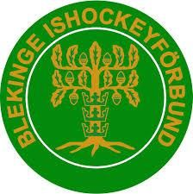
Blekinge Team 05
Träning i Olofström onsdag 4 december kl 18:10-19:30. Samling 17:00

Fabian Hedlin MGOIS
Albin Lanto KRIF
Max Kiddert ApellKHK
Axel Rydh KHK
Hugo Olsson OIK
Isac Ottosson KHK
Oliver Dahlin SIK
Emanuel Mena KHK
Isak Konradsson KHK
Albin Olander KHK
Alfred Pettersson KHK
Sixten Sjöstrand KHK
Gustav Meurling KRIF
Joel Olsson KHK
Nicolas Bohlin MGOIS
Hugo Mörnhed OIK
Edwin Jonasson KHK
Gustav Johansson KHK
Noah Melkersson KHK
Jonathan Stark OIK
Gabriel Cehlin OIK
Mio Carlsson MGOIS
Joel Rydh KHK
Eric Faxhag KHK
Jesper Pettersson KHK
Victor Blomqvist KHK
Ville Svensson KHK
Emil Thulin KRIF
Vincent Larsson KRIF
Jonathan Martinsson MGOIS
Oscar Brorsson MGOIS
Ludwig Lönqvist OIK
Ville Scherbel SIK

